我国城市生活垃圾分类试点的运行困境及对策建议
——以泰州市高港区为例
陈磊¹，周定财¹，杨彬颖²
- 江苏师范大学 公共管理与社会学院，江苏 徐州，221116；
2.江苏师范大学 数学与统计学院，江苏 徐州，221116）

摘要：我国垃圾分类的发展趋势和政府的积极举措、居民的自我意识密不可分。近年来，垃圾分类社会地位不断凸显，遇到的困难却不曾有下降的趋势。其中，江苏省泰州市高港区作为首批100个农村生活垃圾分类示范区，在对其深入研究了解的过程中发现高港区政府在工作宣传、工作职能、群众意识和工作覆盖程度等方面都存在极大问题，并提出了合理的建议和完善路径。首先，需要打好基础建设，摒弃面子工程，处处从细节出发；其次，合理调整宣传方案，因地制宜开展特色宣传，将宣传教育落实于心；再次，加强以群众为主，政府为辅的管理，并与外包企业有效配合，加强双方自身建设；最后，完善垃圾分类的规定，构造一定的约束框架。
关键词：城市生活垃圾；垃圾分类；泰州高港
中图分类号：X799.3 文献标识码：A 文章编号：

一、文献回顾
垃圾分类处理是我国在应对“垃圾围城”困境、资源浪费以及生态环境恶化问题上的积极尝试。从近五年中我国学者对垃圾分类资源化处理的研究与剖析中可以见得，我国在垃圾分类的中国化处理模型探索上已经有了较为成熟的理论和实践体系。
在城市垃圾分类治理的研究上，徐林^{[1]}、薛立强^{[2]}等学者着眼国内学术界对研究对象的选择问题，创新性地将垃圾分类研究对象从国外转移到国内中来。中国的生活垃圾产值每年保持着8%-10%的增长率，至今仍然是世界上最大的垃圾生产国。过去我国最为传统的填埋和焚烧处理途径已经不再能够与垃圾产出均衡发展，因此我国越来越多的城市陷入“垃圾围城”困境，垃圾分类的“减量化”和“资源化”处理势在必行^{[3]}。当垃圾分类在国内开展实践后，国内许多学者也开始着手分析垃圾分类在我国实践过程中涌现出的各种问题。陈绍军、李如春等学者采用二元logistic回归模型分析了城市居民在意愿参与垃圾分类和实际投入参加垃圾分类上的差异^{[4]}；吕维霞^{[5]}、晏梦灵^{[6]}等学者则通过中日两国垃圾分类实施过程的对比凸显了国内垃圾分类在政策和居民参与上的不足，为国内城市生活垃圾分类处理勾勒了政策蓝图；显然可以预见的是，虽然国内从2000年开始已经逐步推出了越来越大量的垃圾分类试点地区，但是由于各个地方的地域性差异以及试点政策的不同，试点自然也是有成功有失败，而陈那波、蔡荣等学者就试点失败展开调查研究，创造性地提出垃圾分类试点的原有目的和作用被行政资源的漏斗效应和试点的程序化、多点运作等特征消除的理论^{[7]}。
除了较多学者重点关注的以政策、实践学习方式为主的社会因素之外，也有许多类似的研究共同探讨了居民个体的心理矛盾，社会资本，阶级地位等的影响因素^{[8]}。2009年Rafia等的实证研究^{[9]}和2012年我国学者占邵文，张海喻两位学者的研究得出一个类似的结论，即垃圾分类意愿与居民文化程度存在着较为显著的不相关关系^{[10]}。但是，在我们对调查地区收回有效问卷的数据分析中却呈现出了不同的状况，也许是由于近几年以上海、北京等城市开展强制垃圾分类使得这一话题成为时代热点，随着居民对该话题的关注其意愿也产生了一定的变化，当然这还需要后来的学者进行进一步的跟踪和研究。
综上所述，已有文献虽然对国内垃圾分类的研究已经有了较为全面和前瞻性的研究结论，但总体上还是缺乏一定的本土性，对国内生活垃圾分类的研究相对匮乏而更多关注国外可以借鉴的先进经验。因此，且不论国外经验在我国具体国情下的可行性，这些研究可能也已经无法覆盖我国垃圾分类现有的新型困境。其次，即使是我有针对性地选择了近五年的核心以上期刊，仍然发现大多数文章无法很好地呈现出我国城市生活垃圾的现存问题而更多是指出一些老生常谈的老问题，缺乏大量真实的实地民族志研究和理论创新。
二、调查设计
垃圾在分类储存阶段属于公众的私有品，垃圾经公众分类投放后成为公众所在小区或社区的区域性准公共资源，垃圾分类驳运到垃圾集中点或转运站后成为没有排除性的公共资源。从国内外各城市对生活垃圾分类的方法来看，大致都是根据垃圾的成分构成、产生量，结合本地垃圾的资源利用和处理方式来进行分类的。因此从1996年的北京大乘巷起，至如今二十多年的奋斗后，我国各地区已经逐步形成全面、健全且有法可依的垃圾分类治理体系。
（一）泰州市高港区垃圾分类概况
2017年，根据《国务院办公厅关于转发国家发展改革委住房和城乡建设部生活垃圾分类制度实施方案的通知》（国发办[2017]26号）、《住房城乡建设部办公厅关于开展第一批农村生活垃圾分类和资源利用示范工作的通知》（建办村函[2017]390号）、《江苏省“两减六治三提升”专项行动方案》、《江苏省城乡垃圾生活分类和治理专项行动实施方案》、《泰州市生活垃圾分类投放和收集处理实施意见》等已发布文件，高港区开始进行专项垃圾分类治理工作。在高港区被选为全国第一批100个农村生活垃圾分类和资源化利用示范工作区后，高港区政府积极制定方案，初步全面实行垃圾分类的工作模式。
高港区将垃圾分为城市生活垃圾和农村生活垃圾。其中城市生活垃圾有三个分类，分别为可回收物、有害垃圾以及其他垃圾。主要投放于省级示范小区、机关、企业单位、医院、学校、餐饮行业、农贸市场等。且农村生活垃圾也分为同等的三个分类。在2018年8月，江苏省泰州市餐厨废弃物处理项目正式投产运行，与此同时，增设的厨余垃圾桶也逐渐进入居民的视野中，高港区的垃圾分类模式出现了新的划分，从原有的三分类变成了四分类，分别为可回收垃圾（蓝色桶）、有害垃圾（红色桶）、其他垃圾（灰色桶）和厨余垃圾（绿色桶），并在区主要场所展开垃圾分类基础设施建设。
- 调查对象及研究方法
1、调查对象
据相关资料统计，高港区下辖4 个乡镇(永安洲镇、大泗镇、白马镇、胡庄镇)和3个街道办事处(口岸街道办事处、刁铺街道办事处、许庄街道办事处)，区人民政府驻口岸街道，共计有社区49个、村40个。高港区政府采取购买服务的方式，由专业公司负责实施环卫和垃圾分类一体化运营管理，整合垃圾投放、收集、运输、处置四大环节，城管部门负责监管。实现环卫和垃圾分类工作的深度融合和系统实施，已形成“户初分、组保洁、村收集、镇分拣、区镇处理”垃圾分类工作“高港模式”，并推行“二次四分法”，指导村民将有机易腐垃圾和其他垃圾分类投放，对有机易腐垃圾进行生态处理。且高港区深化环卫一体化改革中的重点项目——观五垃圾中转站，位于银杏路南侧、观五变电所东侧，规划用地面积约5亩，建筑面积1248平方米。据了解，该垃圾中转战分拣中心每天处理的可回收物可达500多公斤。
2、研究方法
除实地考察外，访谈法和问卷法尤为重要。访谈法主要是对当地的农户和村干部进行面对面访谈，从高港区内部了解居民对农村垃圾分类模式的看法与感受，从高层面深入了解当前垃圾分类的模式和相关政策给高港区人民和社会所带来的影响，询问农村垃圾分类模式未来的模式走向。问卷法是以抽样调查的方法随机向当地居民发放调查问卷，而后从中提取有效信息，并对其整合后，针对影响垃圾分类的因素进行归纳，如高港区垃圾分类示范点建设的现状和长期存在的问题，高港区的居民对垃圾分类的个人意识与看法等。从而合理分析，研究高港区垃圾分类实施从底层市民到上层领导机构各个层次结构对于垃圾分类的认识和影响，剖析垃圾分类的现存问题，更好地了解当地的现状。其中共计发放问卷120份，回收有效问卷为110份，有效回收率高达91.67%。
利用这两种方法，剖析高港区关于垃圾分类工作的现存问题，从而引申出对未来高港区垃圾分类制度进一步优化的对策建议。
三、高港区生活垃圾分类试点的对策建议
（一）宣传力度不足，效果进度缓慢
据当地城管局、垃圾分类公司以及相关社区负责人介绍，高港区在2017年承接垃圾分类试点工作起始，便尤其注重宣传工作，各级各单位以手册、宣讲会、座谈会等形式进行了大量的宣传工作且大部分留有活动记录。而在对高港区居民的问卷及访谈总结中，我们运用交叉分析将问卷中关于当地垃圾分类方法和对当地宣传方式的问题进行对比，从而得出图1。
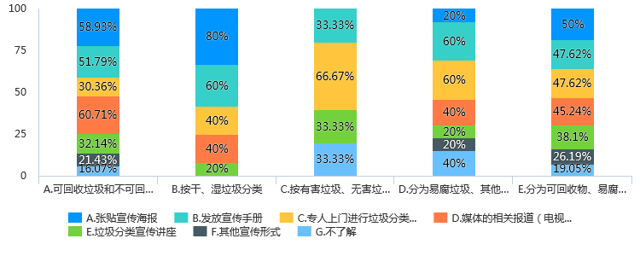
图1高港区垃圾分类方法与宣传方式的问题
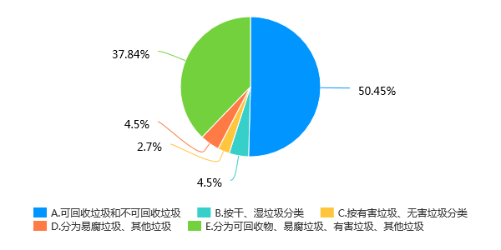
图2 居民对垃圾分类标准的认识

高港区在垃圾分类政府文件中明确指出当地垃圾分类以“可回收物、易腐垃圾、有害垃圾、其他垃圾”为分类方法展开垃圾分类工作。事实上真正知道分类方法仅占总人数的37.84%，而一半以上的居民仍然认为“可回收”和“不可回收”是当地正在实施的垃圾分类方法。结合上述两个问题的交叉分析来看，当地确有举办各种形式的宣传活动，基本各种方式都有人听说而尤其专人开展垃圾分类和宣传手册受众极广。然后在受众较广的范围下居民对于垃圾分类尤其是当地垃圾分类政策的知之甚少，暴露出了当地在宣传上的局限性，即宣传手段的阶段性准备不够充分。在整体的宣传工作上，更多地关注前期活动的举办以及材料的整理备案而忽视了宣传工作的验收和相关信息的强化。在四成知道高港垃圾分类标准的居民中，大多数却又不了解每一个大标准具体包括哪些垃圾。其原因可能包括以下几个方面：一、政府主要宣传了高港农村垃圾的分类标准，却忽视了对每一标准下垃圾的具体分类的宣传；二、垃圾桶的标识注重强调“可回收物、易腐垃圾、有害垃圾、其他垃圾”，它们下方用于提醒的小标识不够醒目。
总体看来，高港区在垃圾分类宣传工作的开展中已经迈出了坚实的第一步，但是由于缺乏后续措施，缺少必要的跟进和强化，其作用并没有达到预期水平。广大居民对当地政策的了解仍然停留在过去的认知阶段中。
（二）服务采取外包，政企分工不明
在高港区当地的垃圾分类试点工作中，由于政府部门缺乏相关的专业人才的理论实践基础，最终选择了以城管局为对接单位，外包垃圾分类的政企合作模式。不可否认的是，这样的发展模式固然完胜当地政府从零开始的盲目探究，要在较短的时间内完成这样一个工程的起步确实需要刚开始就站在“巨人的肩膀”上。速成固然可以让一个项目快速建立起来，但是缺乏一定的基础必定会导致一些漏洞的产生。
政企合作的PPP模式在“Private”层面上提供了一个企业竞争的环节。据悉，高港区在采取3P模式后共有三家企业参加投标，而最终又天楹公司中标承包该片区域的垃圾分类和处理等工作。理论上在专业程度和竞争力上这家公司已经是佼佼者，但事实上居住于此享受服务的市民才是最好的评价者。
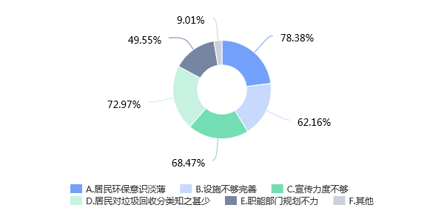
图3 居民对垃圾分类困境的认识

分析高港区居民问卷可以看出，市民印象中“意识淡泊”、设施、宣传以及职能部门规划问题均是目前存在的突出问题。
高港区与其他采取PPP模式的垃圾分类试点地区上的差异在于缺乏全程的细化的监管和评估机制因此企业实际操作中或多或少地存在着一定地懈怠和扯皮行为。对企业正式实施项目时定期监管，不仅是实施村镇户三级评价体制，还需要对实施过程进行片段式定期考核，作出指导性建议，时刻把握项目的实施情况与外部性影响，及时转变相关政策方案。
政企分工意味着承担项目的主体就有了两个组成成分，其中的分工便会不可避免地存在“扯皮区”已经“三不管地带”。到头来政府和企业分别只顾着上级验收和市容表面现象级的处理工作，这样的环保工作显然无法达到垃圾分类试点地区建设的真正效果。
（三）公众意识淡薄，自愿参与困难
表1垃圾分类必要性的相关分析
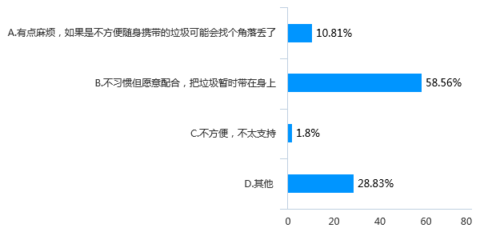
图4 居民参与垃圾分类意愿

从上表（表1）可以看出，高港区居民认为在高港区推广垃圾分类的必要性与其学历的显著性概率值Sig≤0.05，并且有（*）的显著相关的标识，说明高港区居民认为推广垃圾分类是否具有必要性仅与学历有明显的相关性，而与其年龄、性别以及收入之间没有较为紧密的关系。
对于上表的得出方式，我们首先是对居民认为推广垃圾分类的必要性进行了单独分类汇总，该问题的答案设置我们采取了李克特量表的五分法，因此在汇总时我们将完全没必要和没必要划分为没必要一类，而将一般、必要和非常必要划分为必要一类。在上述工作完成后，我们选择剔除没有必要的2份数据，将其他认为有必要的个案与居民年龄、性别、学历以及收入等四项基本信息进行了相关性分析。
最后，运用Kendall秩相关系数进行分析。通过所产生的的相关分析表中的数据可以得出以下结论：居民认为推广垃圾分类的必要性只与其学历有关，与性别、年龄和收入等因素均没有明显联系。居民认为推广垃圾分类的必要性与学历和收入之前呈现负相关的关系，而与性别和年龄之间呈现正相关关系。由此，我们总结结论，当地居民意愿参与垃圾分类人群集中在较高文化水平群体当中，而这群人由于文化水平的影响能够获得更多信息，愿意主动参加垃圾分类；其他群体则在主动性上表现较为消极。
当我们细化到参与垃圾分类的具体行动时，我们得到图4中的一项数据：近六成居民表示出于道德和政策愿意配合垃圾分类，在“其他”意见中完全积极主动愿意配合工作仅占不到29%(回收有效问卷中“其他”的答案基本是非常愿意配合）。因此，不难看出，在当地垃圾分类的氛围中，主管部门与民众意愿存在着不小的分歧。公众仍然将垃圾分类看作政府、环卫等的工作，缺乏主人翁意识，认为自己是否参与垃圾分类无关紧要。在之后的工作中如何提高居民的积极性，树立健全其主人翁意识应当是亟需关注的重点。
（四）参与群体“老”化，工作难以贯彻
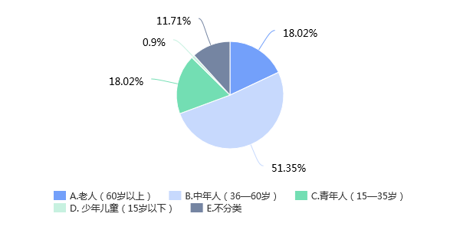
图5 家中负责垃圾分类的主体

在对当地居民的调查中，我们了解到如图5所示的情况，即家中垃圾分类的实施工作基本都是由四十岁以上的中老年人来完成。于是我选择将占比较小的“青年人”、“少年儿童”以及“不分类”三个选项中的样本剔除并与之前相关系数分析中突出的“学历”和“垃圾分类必要性”进行交叉图表分析。
表2 年龄与学历交叉表
 |  |  | 3.您的学历是 |  |  |  | 合计
 |  |  | 初中及以下 | 高中 | 专科 | 大学本科 | 合计
2.您的年龄是 | 30岁及30岁以下 | 计数 | 7 | 9 | 8 | 6 | 30
2.您的年龄是 | 30岁及30岁以下 | 3.您的学历是 中的 % | 26.9% | 32.1% | 53.3% | 75.0% | 39.0%
2.您的年龄是 | 31—45岁 | 计数 | 8 | 13 | 6 | 2 | 29
2.您的年龄是 | 31—45岁 | 3.您的学历是 中的 % | 30.8% | 46.4% | 40.0% | 25.0% | 37.7%
2.您的年龄是 | 46—60岁 | 计数 | 9 | 6 | 1 | 0 | 16
2.您的年龄是 | 46—60岁 | 3.您的学历是 中的 % | 34.6% | 21.4% | 6.7% | 0% | 20.8%
2.您的年龄是 | 60岁以上 | 计数 | 2 | 0 | 0 | 0 | 2
2.您的年龄是 | 60岁以上 | 3.您的学历是 中的 % | 7.7% | 0% | 0% | 0% | 2.6%
合计 |  | 计数 | 26 | 28 | 15 | 8 | 77
 |  | 3.您的学历是 中的 % | 100% | 100% | 100% | 100% | 100%
由表2可见，在家中主要负责垃圾分类工作群体中中学及以下文凭占据了整体的70%左右。群体的文化水平相对而言比较难以接收新的信息，尤其是在一再改革的垃圾分类政策对其而言更加难以很快接收和接受。在垃圾分类细化到户的实施过程中，尤其是这样的群体对一些措施无法理解。
四、完善我国城市生活垃圾分类试点工作的对策建议
（一）摒弃面子工程，夯实基础建设
政府的积极领导和有效实施是垃圾分类工作的基础，政府对该工作不仅仅只停留于表面，更重要的是真正意义上做到了广泛传播，落于实处。无论是道路上、小区里亦或是农村，垃圾桶的多样化并没有有效帮助垃圾分类的实行，所以垃圾桶整齐统一即可；宣传栏只停留于小区门口，城管局的内部，社区的两旁，街道上的闲置空地也可加以利用，加大宣传曝光度；相关清扫车辆在街道上并不是随处可见，政府各部门应该合理安排运作时间、车次等以防垃圾富余的现象；企业相关设备的数量、功能效率也有提升的空间。不积跬步，无以至千里；不积小流，无以成江海，政府所具有的决策和实施能力能够发挥在一些小事上，争取处处从细节出发将垃圾分类的工作需要确切地落实，不然所有的政策和运作只不过是一副空壳，垃圾分类也只是面子工程。
（二）调整宣传方案，落实宣传教育
高港区虽针对生活垃圾分类政策对当地居民进行一定程度的宣传，但大多数居民对于正确垃圾分类仍一头雾水。对此，政府应及时且合理地调整宣传方案，利用当地的特色，在各个垃圾桶和宣传栏上详细绘写出各生活垃圾的正确投放，并在垃圾分类点、生活兑换站等周围设有熟识垃圾分类知识的相关从业人员在旁侧积极引导，让知识从思想上传播扩散，且各个小区、街道转角甚至是农村也尽量扩大覆盖率，按照一定的天次或者周次放映实时宣传片、发行宣传手册和举办相关演讲。且媒体媒介发挥好的导向作用，实时宣传当前垃圾分类工作的进度和相关设施分配的情况，摒弃形式化宣传。同时，企业需配合政府，根据调整后的宣传方案有条不紊地落实垃圾的处理、回收再利用等步骤，拍摄宣传片，公开透明地向当地居民展示垃圾分类的重要性，深刻提升居民们的思想，将宣传教育落到实处。
（三）加强源头管理，重视全程共进
实行垃圾分类工作服务外包的决策导致政府全程缺少参与感，但在一定程度上，外包企业实际掌握着对该过程的全权处理权。因此，政府在让企业“大展拳脚”的同时，应提高自身能力，就垃圾分类问题上与相关外包企业相互磨合，紧密联系，且有力渗透在企业对垃圾分类工作的各个层面，对该企业实行全程监督与管理，与其各司其职但又不相互孤立。与此同时，政府应积极响应国家号召，在国家政策下确保该垃圾分类示范区确切做到垃圾分类落实在实处，切实发挥好引导作用。在学习的过程中，政府更应牢牢把握人才流动、设备资源、先进技术等方面条件，确信自身在该决策条件下对垃圾分类的工作得到有效的进步。另外，政府应实时观测居民对垃圾分类的实施意愿，以及对政府工作的满意度，在这基础上加以分析，准确且有力的指出自身和企业仍旧存在的问题，判断和抉择出更合适的方案，合理解决现阶段相关问题，力保做到全区向同一目标前进。
（四）发扬群众主体，明确多元责权
居民是有效推动垃圾分类工作的基石和工作进度发展的关键所在，因此，政府必须发挥居民的主人翁意识。正确的决策、积极的宣传、高效的设备、迅速的落实、媒体媒介的适当透明公开、再一次正确的决策等一系列循环措施，能在一定程度上提升居民对垃圾分类工作实行成功的信任感，进一步增强居民自愿投身于其中的意愿。且政府、企业、社区等相关管理层和部门应相互明确彼此的责任和权利，实行更细化的权责分工，防止工作上出现互相推诿、“拍皮球”的现象，让问题有处可寻，有法可解。并建立以政府为统筹指导、以居民住户为主体、以社区企业为辅助的多元化垃圾分类治理体系，各组成部分明确各自的职责分工与权力，确保目标一致，过程缜密，细节到位。
（五）完善法律法规，强化约束机制
垃圾分类是一项需要全体人员长期奋斗的工作。在目前，针对于该示范区，垃圾分类的实施难于全面覆盖，其中有很大一部分原因是法律法规的设立不全面。因此，完善法律法规是形势所需也是势在必行。所以拥有绝对掌握权的政府应给予全面的支持，对各个现状和问题根据已有的条件做出合理有效的决策，制定及规范具有针对性的相关政策，建立并强化强有力的约束机制，广泛实施，并且落于实处。
强化约束机制的目的并不在于强迫居民机械式的进行垃圾分类，而是潜移默化地将垃圾分类的意识牢牢钉在心中，把垃圾分类这一举动变成随手、随时、随地可做的小事。小区的垃圾桶周围应有相关人员检查居民是否按照高港区垃圾分类的标准投放，在没有垃圾桶的公共场所安装必要的监控器观测是否有居民乱丢垃圾，实时监督生活垃圾兑换站是否按规垃圾回收并兑换所需品，建立合理的奖惩约束机制。以约束机制的奖惩和居民的自我意识做一个坐标轴，“奖”会随着自我意识的提高不停上升，而“惩”也会随着自我意识的淡薄而不断下降。另外，政府更应针对垃圾分类问题是否做出了正确规范的决定和有效的管理而自我约束，且加强企业约束，并增强对企业的监督管理机制，让政府与企业在垃圾分类服务外包的情况中寻找平衡点，掌握主动权。
五、结论与讨论
垃圾分类工作关乎城市面貌，更关乎民生大计。城市生活垃圾分类在现行大的政策背景下稳步开展是一个积极的必然的趋势，而只从宏观层面去概括垃圾分类的实操措施必然会导致垃圾分类整体项目的瓦解。垃圾分类与民生问题息息相关，关系到每家每户，因而垃圾分类更要求我们将宏观的大政方针和微观下的地域特征、风土人情、经济文化水平等相互结合来制定一个城市的垃圾分类方法。换言之，城市生活垃圾分类没有一个完全“抄作业”的范本，各地区仍然需要因地制宜地尝试和确定适合自身发展具有自身特色的垃圾分类方案。
当然，并非是已有的经验不能采取，必须了解的是，由于各地区现状的差异，汲取其他地方的先进经验时必须进行一定的调整。重视民生福利，抛弃面子工程，只有政府实打实地想搞好垃圾分类，才能真正激发居民的热情，共同参与到垃圾分类的建设中来。

参考文献：
[1]徐林，凌卯亮，卢昱杰.城市居民垃圾分类的影响因素研究[J].公共管理学报，2017（1）：142-153+160.
[2]薛立强，范文宇.城市生活垃圾管理中的公共管理问题：国内研究述评及展望[J].公共行政评论，2017（1）：172-196+209-210.
[3]Mei-Fang Chen.The Moderating Effect of Perceived Lack of Facilities on Consumers’Recycling Intentions.[J].Environment and Behavior, 2010, Vol.42 (6), pp.824-844.
[4]陈绍军，李如春，马永斌.意愿与行为的悖离：城市居民生活垃圾分类机制研究[J].中国人口·资源与环境，2015（9）：168-176.
[5]吕维霞，杜娟.日本垃圾分类管理经验及其对中国的启示[J].华中师范大学学报（人文社会科学版），2016（1）：39-53.
[6]晏梦灵，刘凌旗.日本城市生活垃圾处理的联动机制与居民自治会的重要作用[J].生态经济，2016（2）：48-51+68.
[7]陈那波，蔡荣.“试点”何以失败?——A市生活垃圾“计量收费”政策试行过程研究[J].社会学研究，2017（2）：174-198+245.
[8]Hoyos D, Mariel P, Fernandez-Macho J.The Influence of Cultural ldentity on the WTP to Protect Natural Resources:Some Empirical Evidence[J].Ecological Economics, 2009, 68(8) :2372-2381.
[9]Rafia A, Keisuke H, Kiyo H K. Willingness to Pay for Waste Management Improvement in Dhaka City, Bangladesh[J].Journal of Environmental Management, 2009, 90 (1) :492-503.
[10]占绍文，张海瑜.城市垃圾分类回收的认知及支付意愿调查——以西安市为例[J].城市问题，2012（4）：57-62.

Operational Difficulties and Countermeasures of the Pilot Project of Municipal Solid Waste Classification in China
——Taking Gaogang District of Taizhou City as an Example
CHEN Lei¹ YANG Binying² ZHOU Dingcai¹
（1.School of Public Administration and Sociology, Jiangsu Normal University, Xuzhou, Jiangsu, 221116, China；2. School of Mathematics and Statistics, Jiangsu Normal University, Xuzhou, Jiangsu, 221116, China）
Abstract: The development trend of waste classification in China is closely related to the government’s positive measures and residents’ self-awareness. In recent years, the social status of waste classification has become increasingly prominent, but the difficulties encountered have not declined. Among them, Gaogang District of Taizhou City in Jiangsu Province is one of the first 100 demonstration areas of rural solid waste classification. In the process of in-depth study and understanding of Gaogang District government, it is found that there are some deficiencies in work publicity, work function, mass awareness and work coverage, and reasonable suggestions and improvement paths are put forward. First of all, we need to lay a good foundation for construction, abandon face-saving projects, and start from details everywhere; secondly, we need to adjust the publicity scheme reasonably, carry out characteristic publicity according to local conditions, and implement publicity and education to the letter; thirdly, we need to strengthen the management with the masses as the main part and the government as the auxiliary part, and effectively cooperate with outsourcing enterprises to strengthen the self-construction of both sides; finally, we need to improve the regulations on waste classification and build a certain constraint framework.
Key words: municipal solid waste; waste classification; Gaogang District of Taizhou City

（责任编辑：张卫华）

收稿日期：2020年09月10日 作者简介：陈 磊（1999— ），男，河南信阳人，研究助理，主要研究方向：乡村治理。 周定财 杨彬颖（2000— ），女，福建福州人，研究助理，主要研究方向：统计学。 基金项目：江苏省高校哲学社会科学研究基金项目“推进美丽中国建设的多维合力机制研究”（2018SJA0950）；江苏省大学生创新创业训练计划重点项目“乡村振兴战略背景下农村垃圾分类机制创新研究”（201910320008Z）。

